Тема урока: Скелет поясов и свободных конечностей.
Соединения костей. Строение мышц.

Задачи урока:
1. Продолжить формирование знаний о строении и свойствах костей, их химическом составе.
2. Изучить типы соединения костей. Развивать умения и навыки работы при использовании компьютера, мышление и творческие способности учащихся.
3. Раскрыть особенности строения скелетных мышц, их прикрепления к костям, действие мышц-антогонгистов и синергистов.
4. Воспитание бережного отношения к здоровью.
Оборудование. Компьютер, таблицы «Скелет человека», «Мыцы человека», «Соединение костей», презентация, модель скелет человека, индивидуальные карточки задания, микроскоп, микропрепараты тканей.
Ход урока.
I. Организационный момент.
II. Проверка знаний.
1. Функцию питания и роста кости выполняет:
1) губчатое вещество; 2) желтый костный мозг;
3) надкостница; 4) красный костный мозг.
2. Кости образованы:
1) межклеточным веществом; 2) эпителиальной тканью;
3) соединительной тканью
3. К плоским костям относятся:
1) ребра и лопатки; 2) лучевая и локтевая кости;
3) большая и малая берцовая кости; 4) ключицы
4. Рост костей происходит:
1) в течение всей жизни 2) до 24-25 лет
3) рефлекторно
4) в зависимости только от количества и качества пищи.
5. По какому признаку можно отличить кости молодого человека от костей старика?
1) в молодых костях выше содержание оссеина (органических веществ);
2) в молодых костях выше содержание солей;
3) в молодых костях меньше органических веществ.
6. В организме человека:
1) более 300 костей; 2) более 400 костей; 3) более 200 костей.
7. Присутствие каких веществ придаёт костям упругость?
1) минеральные вещества; 2) органические вещества; 3) вода
8. Присутствие каких веществ придаёт костям твёрдость?
1) минеральные вещества; 2) органические вещества; 3) вода

(Ответ: должно получиться число 34121321)
Работа в парах
Из предложенного перечня выберите только трубчатые кости. И ответьте на вопрос: Какое строение имеет трубчатая кость?
- Кости стопы
- Кости голени
- Кости предплечья
- Рёбра
- Лопатки
- Бедренная кость
- Тазовые кости
- Грудина 236
III Актуализация знаний.
1. В Казанской медицинской академии есть богатая коллекция скелетов, а среди них есть два скелета, один из которых имеет длину около 2-х метров, а другой совсем маленького роста. Каким же образом они оказались в медицинской академии? История появления их такова. Вблизи Казани, в лесах действовала банда разбойников, которые совершали набеги на торговые обозы. Но при помощи жандармов разбойники были пойманы и их прогнали через строй солдат, которые ударяли по ним железным прутом. В то время, за тяжкие грехи церковь не разрешила их хоронить, тогда решили их анатомировать. Вот и остались, эти скелеты по сей день. Как вы думаете,
- Почему они сохранились так долго? - Почему же кости у них такие упругие? (ответы учащихся)
2. Мы с вами знаем, что кости растут в толщину и в длину только в детстве и юности, а у взрослых этого не происходит. Но замена старого костного вещества новым продолжается всю жизнь. Был проведен такой опыт. У молодой собачки разрезали кожу на бедре и бедренную кость обвязали проволокой, затем кожу зашили. Шли годы, после смерти собаки проволочного кольца на поверхности не было, его нашли внутри кости. Почему? (ответы учащихся)
3. Великий анатом Андрий Везалий под мраком ночи тайно крал трупы повешенных, так как церковь запрещала вскрытие трупов, приносил домой, разбирал их, дойдя до такого совершенства, что мог с закрытыми глазами узнать любую кость. А можем ли мы, каким то образом узнать определенную кость? Приведите примеры.
Мы рассмотрели особенности строения костей, их химический состав, значение опорно - двигательной системы. И мы узнали, что скелет человека образован разными типами костей. А вот как соединяются между собой кости в скелете, и в чем проявляется взаимосвязь строения и функции этих соединений, мы рассмотрим сегодня на нашем уроке.
IV Работа в группах постоянного состава
Задание 1 группе.
Изучите текст параграфа 12 с.56-59 «Скелет поясов и свободных конечностей: добавочный скелет». Используя модель «Скелет человека», ответьте на вопросы:
- Какие кости составляют скелет поясов конечностей?
- Какие отделы составляют добавочный скелет?
- В чём проявляется приспособление верхних конечностей к труду, а нижних к опоре?

Задание 2 группе.
Изучите текст параграфа 12 с.59-61. «Соединение костей». Составьте схему:

Типы соединения костей

неподвижное полуподвижное подвижное

коленный

тазобедренный

позвоночник грудная клетка плечевой

Ответьте на вопросы:
- Обоснуйте утверждение: «Тип соединения костей зависит от выполняемых ими функций»
- - Если человек прыгает с 2-х метровой высоты, повреждений может и не быть. А если упадет с 20 метровой высоты, то возможно повреждение. Почему же так?
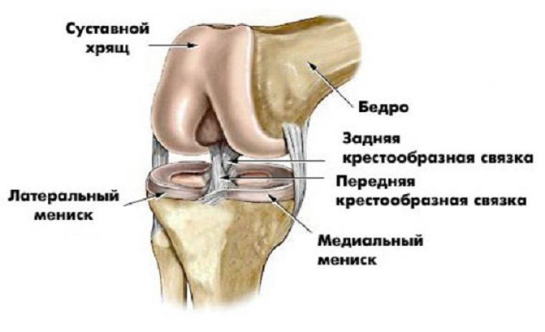
- Какое строение имеет сустав?
- Какие особенности строения сустава обеспечивают относительную прочность соединения костей и их подвижность?
- - Знакомы ли вам такие понятия как, шарнир, трение, давление? Какая наука изучает эти понятия? А встречались ли вы с этими понятиями сегодня на уроке? Приведите примеры.

Задание 3 группе.

Изучите параграф 13 с.62-64. Рассмотрите рис. 33 с.63 «Макроскопическое строение мышцы». Отметьте основные части, из которых состоит мышца. Сделайте схематический рисунок. С помощью микроскопа изучите микроскопическое строение мышц. Отметьте особенности строения, познакомившись с дополнительным материалом.
Ответьте на вопрос:
Из каких тканей состоят скелетные мышцы и их сухожилия?

Задание 4 группы

Прочитайте параграф 13 с.64, дополнительный материал. Изучите особенности прикрепления скелетных мышц к костям, действие мышц-антогонистов при движении в суставах.(дополнительный материал)
Подготовьте ответы на вопросы:
1. Как осуществляется движение в суставах?
2. Почему противоположные движения выполняются разными мышцами? (найдите примеры мышц – антогонистов и синергистов)
3. Какие основные группы мышц выделяют в теле человека? Таблица «Мышцы человека».
Выполните практическую работу с.64.

Закрепление.
Составить синквейн на тему «Мышцы»
1. Мышцы
2. Гладкие, поперечнополосатые
3. Сокращаются, сгибаются, разгибаются
4. Участвуют в движении и защите
5. Мускулы («двигатели»)

Рефлексия
- Что узнал нового и важного для себя?
- Чему научились?
- Какие выводы сделали?

Домашнее задание параграф 12,13

